Relatório de Força de Trabalho
Sistema | SIGPRH
Módulo | Desenvolvimento de RH
Usuários | Gestores de Recursos Humanos
Perfil | GESTOR_DDRH
Última Atualização | ver('', false);
Essa funcionalidade permite que o usuário, gestor de Recursos Humanos, visualize um relatório de dimensionamento da força de trabalho de uma determinada unidade. Para isso, o usuário deverá acessar o SIGPRH -> Módulos -> Desenvolvimento de RH -> Dimensionamento -> Relatórios -> Força de Trabalho.
O sistema exibirá o Filtro do Relatório Dimensionamento:
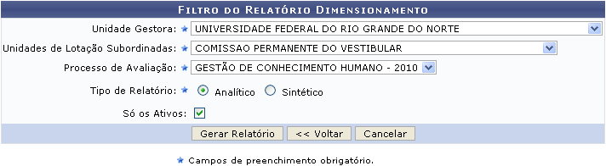Figura 1: Filtro do Relatório Dimensionamento
É necessário que o usuário informe os seguintes dados:
- Unidade Gestora;
- Unidades de Lotação Subordinadas;
- Processo de Avaliação;
- Tipo de Relatório, dentre as opções Analítico e Sintético;
- Só os Ativos: selecionar caso deseje que o relatório contenha apenas os servidores ativos.
Exemplificaremos com:
- Unidade Gestora: Universidade Federal do Rio Grande do Norte;
- Unidades de Lotação Subordinadas: Comissão Permanente do Vestibular;
- Processo de Avaliação: Gestão de Conhecimento Humano - 2010;
- Tipo de Relatório: Analítico;
- Opção Só os Ativos selecionada.
Para ser direcionado à tela inicial do Programa de Dimensionamento das Necessidades de Pessoal Técnico, clique em Voltar.
Caso desista da operação, clique em Cancelar. Uma janela será apresentada pelo sistema para confirmação. Clique em OK para confirmar a desistência ou clique em Cancelar para prosseguir com a operação.
Para visualizar o relatório, clique em Gerar Relatório. O Relatório Analítico de Força de Trabalho será exibido conforme figura abaixo:
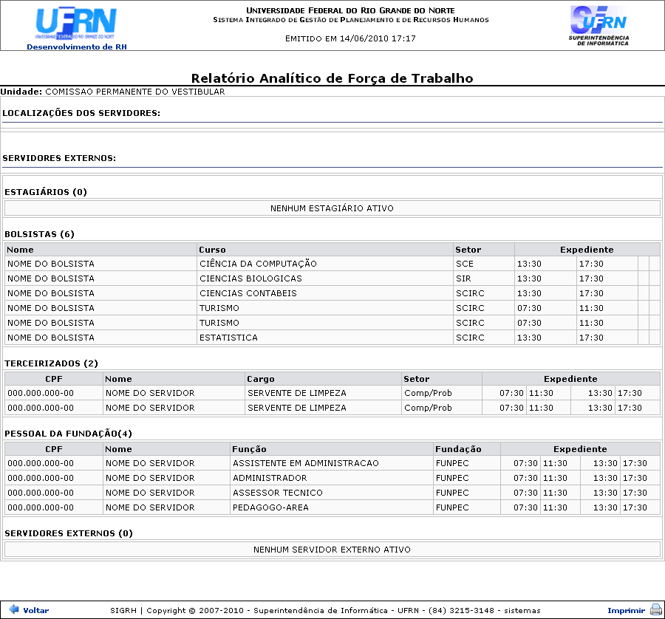Figura 2: Relatório Analítico de Força de Trabalho
Para retornar à página anterior, clique em Voltar.
Caso deseje retornar à página inicial do Módulo Desenvolvimento de RH, clique em .
Para imprimir o relatório, clique no ícone .
Caso opte por gerar um Relatório Sintético de Força de Trabalho, o usuário irá visualizar o relatório no seguinte formato:
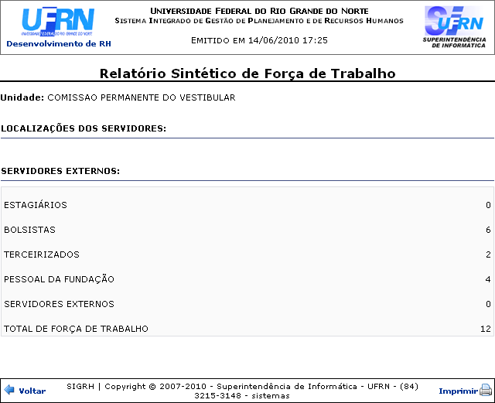Figura 3: Relatório Sintético de Força de Trabalho
Para retornar à página anterior, clique em Voltar.
Caso deseje retornar à página inicial do Módulo Desenvolvimento de RH, clique em .
Para imprimir o relatório, clique no ícone .
Bom Trabalho!

Manuais Relacionados
- Relatório de Atribuições da Unidade
- Mão de Obra
- Divergências entre Lotação e Localização de Avaliação
<< Voltar - Manuais do SIGRH

